Dúvidas encontradas

Relatórios >> Financeiros >> Dívidas Excluídas

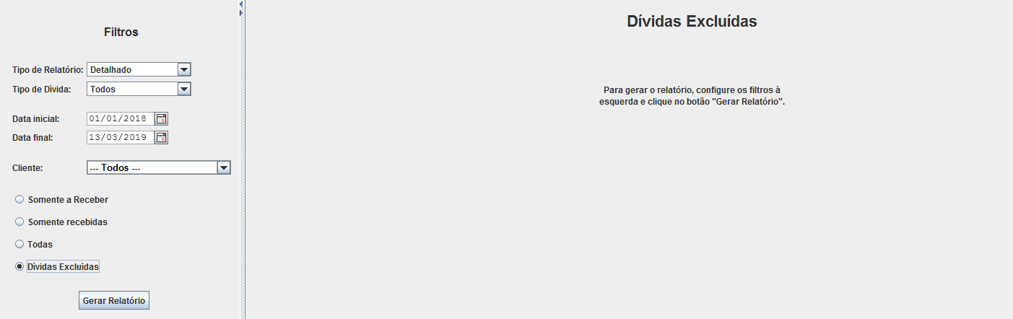

Relatórios >> De Vendas >> Serviços mais lucrativos

Campo Lucro Hora Trabalhada: qual o cálculo deste campo?

